附件1
2023年第二批公开招聘高校应届毕业生
线上面试考生须知

- 考生应当诚信面试，自觉服从面试工作人员管理，严格遵从面试工作人员关于网络线上面试考场入场、离场、打开视频的指令，不得扰乱网络线上面试考场及其他相关网络远程场所的秩序。
- 考生应按要求备妥软硬件条件和网络环境，提前安装welink会议并配合软件测试。按规定时间启动指定软件、登录平台参加网络线上面试。
（一）主机位（主镜头）要求：
考生自备带有麦克风、摄像头和储电功能的电脑（建议使用笔记本电脑，以防考试中途断电），电脑配置要求：
1.操作系统：Windows 7、Windows 10（禁止使用双系统、iOS系统）；
2.内存：4G（含）以上（可用内存至少2G以上）；
3.网络：可连接互联网（确保网络正常，稳定带宽4M以上，不建议使用手机热点）；
4.摄像头：计算机自带摄像头或外接摄像头；
5.麦克风：计算机自带具有收音功能的麦克风或外接麦克风（如需外接麦克风，请将其放置在桌面上，正式面试期间请不要佩戴耳机）。
（二）辅机位（辅镜头）要求：
考生自备一台移动设备（手机或平板），须带有摄像头、具有录音录像功能、可用存储内存至少在2G以上，且有能满足连续录像三个小时的电量。
- 考生必须凭本人有效居民身份证参加网络线上面试，并主动配合身份验证核查、宣读面试承诺书等。面试期间不允许采用任何方式变声、更改人像。
四、请考生在开考前30分钟登录welink会议进入候考会议室。因个人原因延迟进入考试系统的，由考生自行承担责任。在开考10分钟后，考生仍未进入welink会议候考会议室的，或在考试中途强行退出系统的，视为自动放弃考试资格。
五、考生登录系统前，请确保手机联网。考试全程未经许可，不得接触和使用手机。凡发现未经许可接触和使用通讯工具的，一律按违纪处理。
六、考生应选择独立封闭安静房间独自参加网络线上面试。整个面试期间，房间必须保持安静明亮，房间内不得有其他人，也不允许出现其他声音。不得由他人替考，也不得接受他人或机构以任何方式助考。面试期间视频背景必须是真实环境，不允许使用虚拟背景、更换视频背景。请确保考试期间电脑及移动设备电量充足，麦克风、摄像头全程开启，网络流畅。
七、考生两台设备音频视频必须全程开启，全程正面免冠朝向摄像头，保持坐姿端正。不得佩戴口罩，保证面部清晰可见，头发不可遮挡耳朵，不得戴耳机、耳麦、耳饰。另一部电脑或手机摄像头从考生后方成45°拍摄。要保证考生考试屏幕能清晰地被看到。
考试开始前，考生需要先用前置摄像头360度环绕拍摄考试环境，随后将移动设备固定在能够拍摄到考生桌面、考生电脑屏幕内容、周围环境及考生行为的位置上继续拍摄。
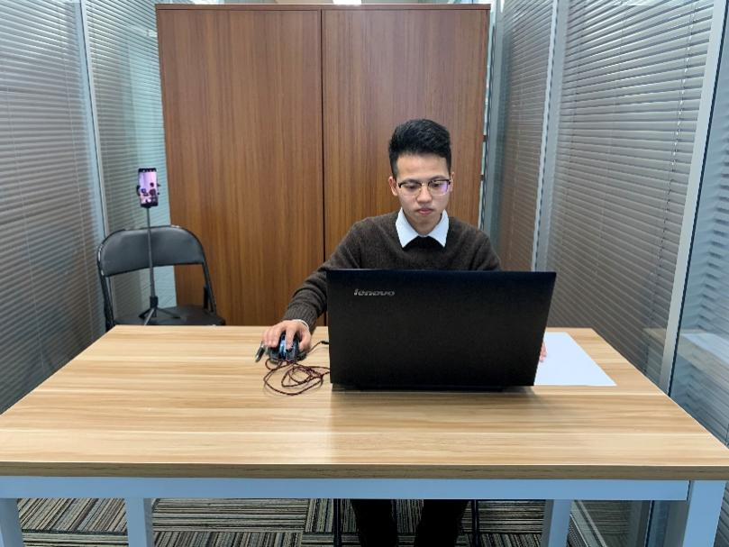

图一：电脑端正面视角
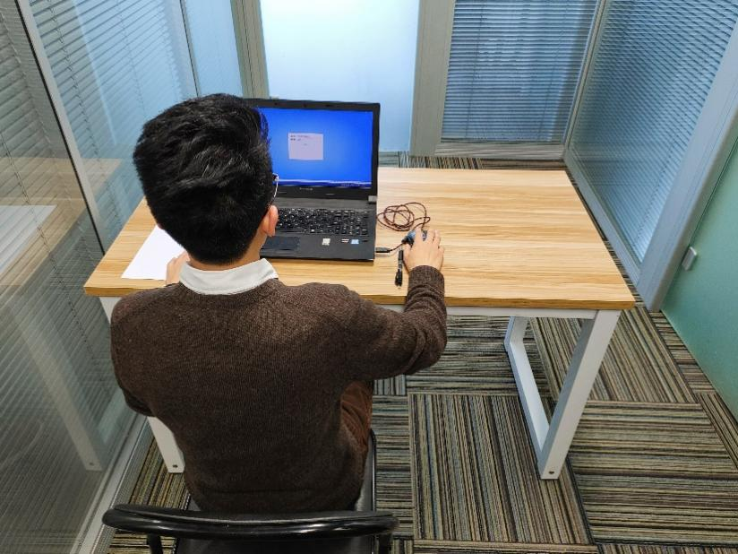

图二：电脑端背面视角

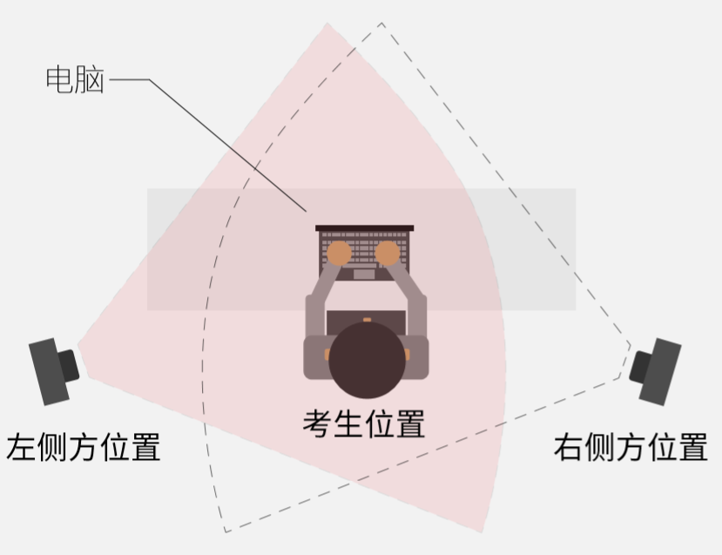

图三：移动端摆放视角（左侧或者右侧）
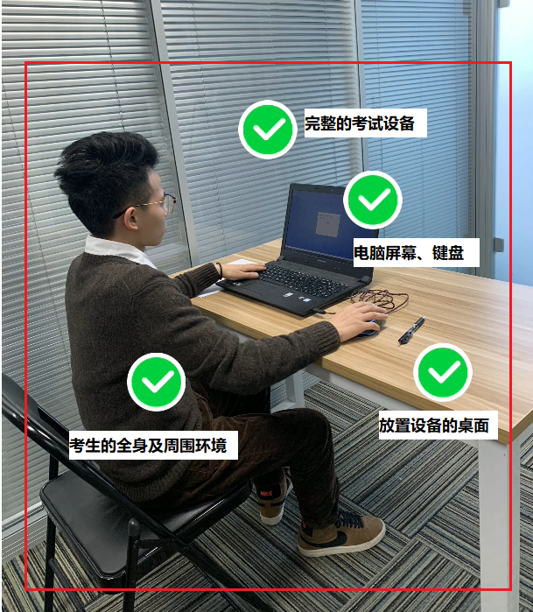

图四：佐证视频监控视角

面试全程考生应保持注视摄像头，视线不得离开。面试期间不得以任何方式查阅资料。所用电子设备内不得存放考试相关的电子资料。考试实时监控，全程录屏、录像。考试过程中，考生本人务必始终在监控视频范围内。
八、面试期间考生不得录屏录像录音，考后不得向他人透漏面试内容。未经面试工作人员同意，擅自操作面试终端设备退出面试考场的，视为主动放弃面试资格。考试过程中，不得向视频监考人员询问试题有关内容。
九、面试期间如发生设备或网络故障，应主动与面试工作技术支持人员保持沟通。

